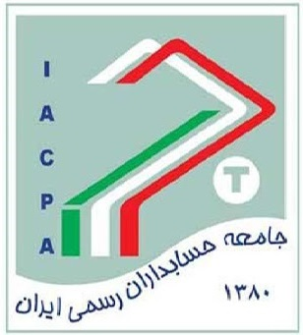
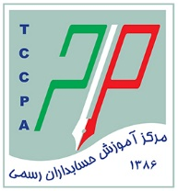
مرکز آموزش حسابداران رسمی (ماحر)
Training Center of Certified Public Accountants (TCCPA)

فرم ثبت‌نام کاربران عمومی در کارگاه آموزشی آنلاین

ثبت‌نام شرکاء و مدیران حسابدار رسمی و کارکنان حرفه‌ای شاغل در موسسات حسابرسی عضو در همه کارگاهها و دوره‌های آموزشی صرفا از طریق اتوماسیون اداری جامعه انجام می‌شود.

عنوان کارگاه:
تاریخ برگزاری:

ثبت‌نام اشخاص حقیقی: (ویژه متقاضیان انفرادی)
نام: | نام خانوادگی: | کدملی: | تلفن همراه:
ایمیل: |  | استان: | شهر:
فرم تکمیل‌شده به همراه رسید پرداخت وجه از طریق تلگرام (09036193475)، فکس (88801910) یا ایمیل (info@iacpa.ir) ارسال شود.

ثبت‌نام اشخاص حقوقی: (ویژه متقاضیان گروهی شرکتها و سازمانها)
نام شرکت/موسسه/سازمان: | شناسه ملی: | کد اقتصادی: | شماره ثبت:
تعداد نفرات ثبت‌نامی: | نام رابط آموزشی: | تلفن ثابت رابط آموزشی: | تلفن همراه رابط آموزشی:
فرم تکمیل‌شده به همراه فهرست نفرات ثبت‌نامی (شامل نام، نام خانوادگی، کدملی، تلفن همراه و ایمیل آنان) و رسید پرداخت وجه از طریق تلگرام (09036193475)، فکس (88801910) یا ایمیل (info@iacpa.ir) ارسال شود.

